Лекарственные растения и сырье, содержащие кумарины
Понятие о кумаринах
Кумарины - природные фенольные гетероциклические соединения, производные цис-ортооксикоричной кислоты. В основе строения кумаринов лежит 9,10-бензо-α-пиран.
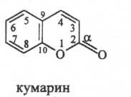
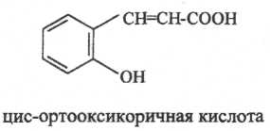

Свое название кумарины получили от народного названия южноамериканского дерева тонка душистого (Dipterix odorata, сем. Fabaceae) - кума-рун, из плодов которого в 1820 г. Фогель впервые выделил кумарин.
Первые работы по выделению производных кумарина носили эмпирический характер. До начала XX в. было найдено только 26 соединений этой природы. С развитием физико-химических методов анализа развивалась и химия кумаринов. В 30-40-х годах признанным центром по изучению кумаринов была Вена (Австрия), где под руководством Е.Шпета было проведено более 50 фундаментальных работ по выделению, изучению и разработке методов анализа кумаринов.
Начиная с 50-х годов, крупные исследования по изучению кумаринов развернулись в США, Египте, Италии.
В нашей стране первые систематические исследования кумаринов были начаты в 1946 голу в Ботническом институте им. Комарова (г. Санкт-Петербург) под руководством профессора Т.А.Кузнецовой. Ею написана монография «Природные кумарины и фурокумарины». В ВИЛРе известна школа Г.К.Никонова, исследования направлены на поиск веществ с высокой биологической активностью и создание на их основе лекарственных препаратов.

Классификация кумаринов
В зависимости от своей химической структуры, все кумарины делят на 7 групп:
1. Кумарин, дигидрокумарин и их гликозиды.
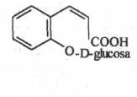
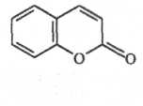
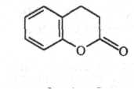
кумарин дигидрокумарин мелилотозид

Содержатся в траве донника лекарственного (Melilotus officinalis, Fabaceae).

2. Окси-, метокси- и алкилированные производные кумарина.
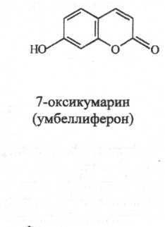
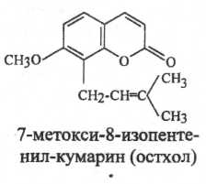
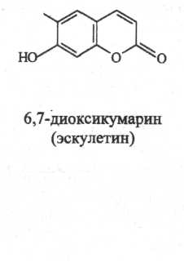

Содержится в растениях Содержится в плодах и Выделен из корней дя-
семейств Apiaceae, Fa- семенах Aesculus hippo- гиля лекарственного,
baceae (пастернак по- castanum, сем. Hippocas- обладает противоопу-
севной,амми большая, tanaceae. холевой активностью,
псоралея костянковая.
3. Фуранокумарины - образуются в результате конденсации кольца фурана и
ядра кумарина. В зависимости от места конденсации, делятся на две группы:
а) производные псоралена (6,7-фуранокумарин);
б) производные ангелицина (7,8-фуранокумарин, изопсорален).
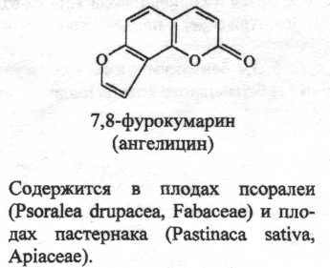
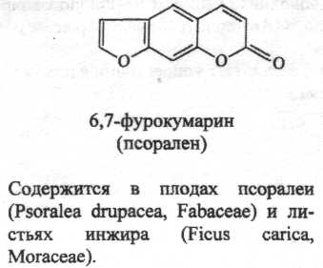

К производным псоралена относятся его метоксипроизводные:
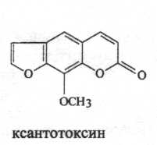
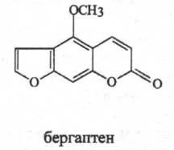
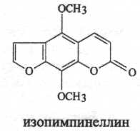

Содержатся в плодах пастернака (Pastinaca sativa, Apiaceae), Ammi major, Apiaceae), листьях инжира (Ficus carica, Moraceae).

4. Пиранокумарины - образуются в результате конденсации кольца пи-рана и ядра кумарина. В зависимости от места конденсации, делятся на три группы:
а) производные 5,6-пиранокумарина;
б) производные 6,7-пиранокумарина;
в) производные 7,8-пиранокумарина.

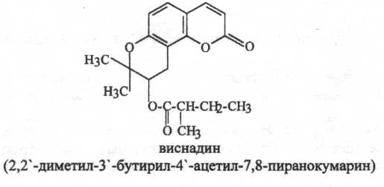

Содержится в корневищах и корнях вздутоплодника сибирского (Phlojidocaipus sibirica, Apiaceae) и плодах укропа огородного (Anethum graveolens, Apiaceae).
5. 3,4-бензокумарины - образуются в результате конденсации в положении 3,4 бензольного кольца и ядра кумарина.
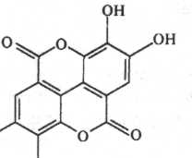

НО

ОН
эллаговая кислота
Занимает промежуточное положение между кумаринами и оксибензойными кислотами. Эллаговая кислота является структурным элементом гидролизуемых дубильных веществ. Содержится в растениях сем. Rosaceae (кровохлебка лекарственная, лапчатка прямостоячая).

6. Бензофуранокумарины или куместаны, выделены из растений семейства Fabaceae.

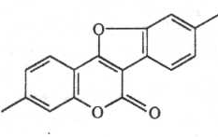
ОН

НО

куместрол
7. Кумарины, имеющие более сложное строение (не нашли мед. применения).
Распространение кумаринов в растительном мире,
роль для жизни растений
Кумарины широко распространены в растительном мире. Они обнаружены в более, чем в 200 видах высших и низших растений из 34 семейств. Наиболее богаты кумаринами растения семейств Apiaceae, Fabaceae, Rutaceae, Asteraceae и др.
Некоторые кумарины встречаются в продуктах животного происхождения (желчь бобра, сельди и другие).
Биологическая роль кумаринов для растений пока еще до конца не выяснена. Предполагают, что кумарины:

- являются регуляторами роста (в больших концентрациях угнетают рост растений, в малых — стимулируют рост);

- выступают в роли защитных веществ, против заболеваний и вредителей растений;

- предохраняют молодые органы растения от избыточного действия ультрафиолетовых лучей.
Биосинтез, локализация и накопление кумаринов в
растениях
Структура кумаринов впервые была установлена А.Г. Перкиным в 1877 году. Им также осуществлен синтез кумарина из салицилового альдегида и установлена его связь с ортооксикоричной кислотой. В дальнейшем биосинтез был изучен более подробно и установлено, что он идет по шикиматному пути.
По органам и тканям растений кумарины распространены неравномерно.
Чаще встречаются наиболее простые производные кумаринов в виде аг-ликонов и реже в виде гликозидов. Как правило, они сосредоточены в плодах, семенах и подземных органах, меньше их в листьях, стеблях. У растений семейства Apiaceae кумарины локализуются в эфиромасличных канальцах и вместилищах.
Содержание этих соединений в растениях колеблется от 0,2% до 10%, причем часто можно обнаружить 5-10 различных кумаринов в одном растении. Состав кумаринов изменяется также в онтогенезе растения, максимально накапливаются в многолетних видах. По данным Г.К. Никонова в растениях южных
широт наиболее часто встречаются кумарины, содержащие в качестве заместителей изопреноидные цепи и их производные. В растениях умеренного климата и северных широт наблюдается преимущественное накопление кумаринов, обогащенных кислородом, содержащих в своем составе окси- метокси-, сложно-эфирные и окисные группировки и остатки сахаров.

Физические и химические свойства кумаринов

Кумарины - это аморфные или кристаллические вещества, бесцветные или слегка окрашенные. При нагревании большинство кумаринов способны возгоняться.
Простые кумарины, их окси- и метоксипроизводные и гликозиды растворимы в воде, спирте. Фурокумарины и пиранокумарины растворяются только в органических растворителях (хлороформе, этаноле, диэтиловом эфире) и жирных маслах.
Многие кумарины в зависимости от структуры имеют в УФ-свете флуоресценцию желтого, желто-зеленого, синего, фиолетового или ярко-голубого цвета. Флуоресценция усиливается при обработке щелочами или парами аммиака. В УФ- и ИК-областях имеют характерные спектры поглощения.
Химические свойства обусловлены наличием бензольного и лактонного (пиронового) колец. Кумарины вступают в реакции:
1.Реакция разрыва лактонного кольца (лактонная проба). Основана на
разрыве лактонного кольца под действием щелочи с образованием солей кумаровой кислоты, растворимых в воде, которые легко окисляются до соединений
хиноидной структуры, имеющих желтый цвет. Реакция обратима, т.е. под действием кислот лактонное кольцо вновь замыкается, образуя исходный кумарин.
Лактонное кольцо не раскрывается при кипячении с водой и при воздействии
карбонатов щелочных металлов.
2.Реакция азосочетания с солями диазония. Продукты щелочного гидролиза (после раскрытия лактонного кольца) образуют в слабощелочной среде
соли цис-орто-оксикоричной кислоты, фенольный гидроксил которой ориентирует азогруппу в о- или п-положение 6 или 8 с образованием азокрасителя. При
избытке диазореактива образуются бидиазосоединения. Окраска азокрасителя
зависит от заместителей в исходном кумарине и может варьировать от желтого
до красного-вишневого цвета.
3.Реакция сплавления со щелочью. При сплавлении с кристаллическим
натрия гидроксидом происходит разрыв лактонного кольца с образованием
простых фенолов (например, резорцина).
4.При повышенном давлении и в присутствии катализатора возможно
присоединение водорода в положении 3,4 и гидрирование двойных связей в
ароматическом кольце.
Методы анализа
Выделяют кумарины из сырья экстракцией органическим растворителями (метанолом или этанолом). Спиртовое извлечение очищают от сопутствующих веществ осаждением раствором основного ацетата свинца.
Качественный анализ
Проводят качественные реакции и хроматографическое исследование, используя способность кумаринов:
- вступать в реакцию разрыва лактонного кольца (лактонная проба);
- давать окрашенные растворы с диазосоединениями;
- флуоресцировать в УФ-свете;
1. Лактонная проба. Реакция проводится с контрольным опытом. Извлечение, содержащее кумарины, наливают в две пробирки. В одну из них добавляют несколько капель 10%-ного раствора натрия гидроксида. Обе пробирки нагревают на водяной бане, затем в обе прибавляют 5 мл дистиллированной воды и хорошо перемешивают. Если в пробирке, куда добавляли щелочь, раствор остался желтым и прозрачным, значит, реакция положительна, так как образуется желтая растворимая в воде соль кумаровой кислоты. В контрольной пробирке при добавлении воды раствор мутнеет, кумарины не растворяются в воде и выпадают в осадок. При подкислении щелочного раствора лактонное кольцо замыкается и кумарины выпадают в осадок.
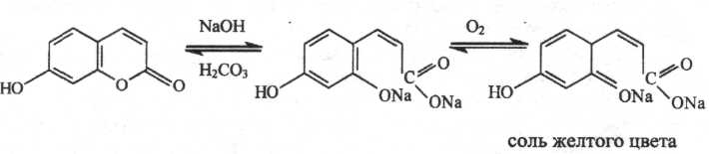
2. Реакция образования азокрасителя. Реакция проводится с продуктами, полученными после разрыва лактонного кольца. В пробирку добавляют несколько капель свежеприготовленного диазореактива. Чаще всего в качестве диазореактива используют диазосульфаниловую кислоту. Образуется азокраситель от желтого до вишнево-красного цвета.
Для идентификации кумаринов используют методы бумажной и тонкослойной хроматографии. При этом используют системы растворителей:
- н-гексан-бензол-метанол (5:4:1);
- петролейный эфир-бензол-метанол (5:4:1);
- н-бутанол-уксусная кислота-вода (4:1:5).
Идентифицируют кумарины по характерной флюоресценции в УФ-свете или проявляют хромогенными реактивами. В качестве проявляющих реактивов служат 1%-ный спиртовый раствор алюминия хлорида, 10%-ный раствор щелочи или пары аммиака.

Количественное определение
Для количественного определения кумаринов в лекарственном растительном сырье используют гравиметрические, титриметрические и физико-химические методы анализа.
- Колориметрический метод;
- Спектрофотометрический;
- Хроматоспектрофотомерический;
- Флуоромитрический;
- Полярографический;
- Метод потенциометрического титрования;
- ВЭЖХ.

1. Гравиметрический (весовой) метод.
Основан на избирательной растворимости отдельных кумаринов в различных растворителях и способности лактонного кольца кумарина к раскрытию и обратному замыканию в зависимости от рН среды. Используется редко, только для определения суммы кумаринов.
2. Фотоэлектроколориметрический метод.
Основан на измерении оптической плотности окрашенного раствора, полученного по реакции азосочетания с солями диазония при определенной длине волны. Содержание суммы кумаринов рассчитывают по калибровочному графику, построенному по известному веществу.
3.Спектрофотометрический метод.
Основан на способности кумаринов поглощать монохроматический свет при определенной длине волны в зависимости от концентрации исследуемого раствора. Метод используется как для определения содержания суммы кумаринов, так и индивидуальных веществ.
Сырьевая база растений, содержащих кумарины
Лекарственное сырье заготавливают как от дикорастущих, так и культивируемых лекарственных растений. В диком виде произрастают:
- псоралея костянковая, сем. бобовые (Psoralea drupacea, Fabaceae). Встречается в предгорьях Средней Азии и Южного Казахстана;
- вздутоплодник сибирский, сем. сельдерейные (Phlojodicarpus sibirica, Apiaceae). Растет в горно-степных районах Восточной Сибири по склонам сопок;
- донник лекарственный, сем. бобовые (Melilotus officinalis, Fabaceae). Растет по лугам, на пустырях в средней и южной полосе по всей Европейской части, в степных районах Кавказа, Западной Сибири, Средней Азии;
- смоковница обыкновенная (инжир), сем. тутовые (Ficus carica, Могасеае) растет в Крыму, на Кавказе, в Средней Азии.
В культуре выращиваются:
- каштан конский, сем. конскокаштановые (Aesculus hippocastanum, Hippocastanaceae), широко возделывается как декоративная культура.
- пастернак посевной, сем. сельдерейные (Pastinaca sativa, Apiaceae) широко возделывается как пищевое растение. В одичавшем виде встречается на лугах и травянистых склонах.
- амми большая, сем. сельдерейные (Ammi major, Apiaceae) возделывается в Краснодарском крае (Северный Кавказ) как промышленная культура.

Пути использования сырья, медицинское применение препаратов, содержащих кумарины
- Сырье, содержащее простые кумарины, обладает мягчительным действием. Трава донника используется в виде припарок, способствующих вскрытию и рассасыванию нарывов. Также она входит в состав успокоительных сборов, проявляет успокаивающее и противосудорожное действие.
- Сырье, содержащее оксикумарины, обладает антикоагулянтным действием, оксикумарины препятствуют свертываемости крови, оказывают вено-
тонизирующее и Р-витаминное действие. Для профилактики и лечения тромбозов, тромбофлебитов, тромбоэмболии, геморроя назначают:
- «Эсфлазид» - содержит сумму кумаринов (из плодов) и флавоноидов
(из листьев) каштана конского (табл. 0,1 N 30);
—«Эскузан-ликвидум»-водно-спиртовый экстракт плодов каштана конского (по 20 мл). Под названием «Эскузан» выпускается в виде драже.

3.Фотосенсибилизирующее (антилейкодермическое) действие. Фура-
нокумарины обладают способностью повышать чувствительность кожи к действию УФ-лучей, стимулировать образование пигмента меланина (т.е. способ
ствовать восстановлению пигментации кожи и волос). Также фуранокумарины
способствуют росту волос. Для лечения болезни витилиго (лекодермия), гнездовой плешивости, тотального облысения, псориаза назначают препараты:
- «Бероксан» - представляет собой смесь ксантотоксина и бергаптена из
плодов пастернака посевного (табл. 0,02 N 50; 0,25% и 0,5% растворы
по 50 мл). В Финляндии ксантотоксин выпускают в виде препарата
«Пувален» (табл.0,015 N50; 0,01% эмульсия по 50г);
- «Аммифурин» - смесь бергаптена, ксантотоксина и изопимпинеллина, выделенных из сырья амми большой (табл.0,02 N 100; 0,3% раствор по 50 мл);
- «Псорален» - смесь псоралена и ангелицина, выделенных из плодов и корней псоралеи костянковой (табл.0,01 N 50; 0,1% спиртовый раствор по 15 мл);
- «Псоберан» — смесь фуранокумаринов псоралена и бергаптена, выделенных из листьев инжира (табл.0,01 N 50; 0,1% раствор по 50 мл).
Применяются за 30 минут до еды внутрь или наружно, затем облучают ртутно-кварцевой лампой или летом выходят на солнце.
4.Коронарорасширяющее и спазмолитическое действие. Характерно
для пиранокумаринов и некоторых фуранокумаринов, на основе которых созданы препараты:
- «Фловерин» - содержит смесь пиранокумаринов (дигидросамидина и
виснадина) из корней вздутошгодника сибирского (табл. 0,05 N 100).
Применяется при неспецифических ангиоспазмах и эндартериитах
различной этиологии;
- «Сафинор» — комбинированный препарат, в состав которого входят: фловерин, сапарал, рибоксин и калия оротат (табл.0,65 N 50). Применяется при ишемической болезни сердца, инфаркте миокарда, тяжелых заболеваниях и нагрузках, которые сопровождаются астеноневротическими реакциями и вегетативной дистонией; для лечения алкоголизма и абстинентных состояний.

